Quiz para Crianças

Documento de Casos de Uso

Versão 1.0.0

Prefácio

Este documento se destina ao gerente de projeto e aos membros da equipe do projeto. O documento relata os casos de uso sobre os requisites da versão 1.0.0 do projeto Quiz para Crianças.
Na versão 1.0.0 é a primeira versão lançada do projeto Quiz para Crianças, contendo os requisitos inicias e básicos do projeto.

Sumário

1. Introdução 4
2. Especificação de Casos de Uso 4

Introdução
Este documento tem por finalidade reunir os casos de uso presentes na concepção do projeto Quiz para Crianças. O projeto consiste em elaborar um jogo educacional de perguntas e respostas de temas sobre profissões, animais, matemática e transportes para crianças entre 3 e 7 anos de idade.
Nesta versão inicial 1.0.0 serão implementados 5 níveis de dificuldade que variam a quantidade de posições que serão preenchidas automaticamente pelo sistema. Os usuários não precisam se cadastrar para jogar. Não são mantidos registros de jogos anteriores.

Especificação de Casos de Uso
Os casos de uso do projeto Quiz para Crianças são apresentados na imagem a seguir.

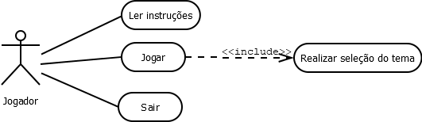
Figure 1: Caso de uso Inicialização do Jogo.

No caso de uso Inicialização de Jogo, representado na Figura 1, permite que o jogador inicie o jogo, leia as instruções de jogo ou saia do software. O fluxo principal de eventos se inicia quando o jogador entra no software. O sistema apresenta ao jogador botões com as opções de: seguir para a seleção do tema das perguntas; seguir para instruções de como jogar; e a opção de sair e encerrar o software. O jogador seleciona a opção de selecionar o tema e nesse cenário ele clica no tema desejado. Os fluxos alternativos: se selecionar a opção de Instruções do jogo, visualizar as instruções e voltar a página inicial; se selecionar sair, encerra o software.

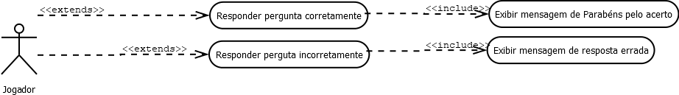
Figure 2: Caso de uso Pergunta
No caso de uso Pergunta, representado na Figura 2, permite que o jogador tem a possibilidade de selecionar uma resposta errada ou selecionar uma resposta certa. O fluxo principal de eventos se inicia quando o jogador seleciona a resposta certa, dando a ele a oportunidade de continuar o jogo e passar para a próxima pergunta ou se quer retornar para o menu principal. Os fluxos alternativos são definidos pela seleção de uma resposta errada pelo jogador, dando a ele a oportunidade de escolher entre continuar no jogo e tentar responder a pergunta novamente ou se quer retornar para o menu principal.

